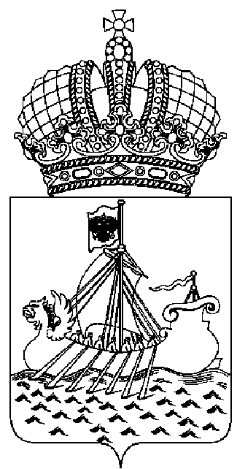

ДЕПАРТАМЕНТ ГОСУДАРСТВЕННОГО
РЕГУЛИРОВАНИЯ ЦЕН И ТАРИФОВ
КОСТРОМСКОЙ ОБЛАСТИ

П О С Т А Н О В Л Е Н И Е
от « 25 » июня 2014 года № 14/89

Об установлении метода регулирования тарифов на тепловую энергию, поставляемую ОАО «Костромская областная энергетическая компания» (котельная ООО «Аграф-энергосервис», расположенная по адресу: г. Кострома, ул. Костромская, 99) потребителям на 2014 год

В соответствии с Федеральным законом от 27 июля 2010 года № 190-ФЗ «О теплоснабжении», постановлением Правительства Российской Федерации от 22 октября 2012 года № 1075 «О ценообразовании в сфере теплоснабжения», Регламентом открытия дел об установлении регулируемых цен (тарифов) и отмене регулирования в сфере теплоснабжения, утвержденного приказом Федеральной службы по тарифам от 7 июня 2013 года № 163, и руководствуясь постановлением администрации Костромской области от 31 июля 2012 года № 313-а «О департаменте государственного регулирования цен и тарифов Костромской области»,
департамент государственного регулирования цен и тарифов Костромской области ПОСТАНОВЛЯЕТ:
1. Установить метод регулирования тарифов на тепловую энергию, поставляемую ОАО «Костромская областная энергетическая компания» (котельная ООО «Аграф-энергосервис», расположенная по адресу: г. Кострома, ул. Костромская,99) потребителям на 2014 год – метод экономически обоснованных расходов.
2. Настоящее постановление вступает в силу со дня его подписания.

Первый заместитель
директора департамента П.Л.Осипов

Заместитель директора
департамента Якимова Л.А.
___________________________ «____»________2014 г.

Начальник юридического
отдела Макарова Ю.А.
___________________________ «____»________2014 г.

Заместитель начальник отдела
регулирования в теплоэнергетике
Тимофеева О.Б.
___________________________ «____»________2014 г.

С приказом ознакомлен (а):

